

Tlačová správa
Cushman & Wakefield: +421 259 209 333
CBRE: +421 232 553 300
Colliers International: +421 259 980 980
JLL: +421 259 209 931

24. Októbra 2019, Bratislava

Bratislava Research Forum zverejňuje svoje výsledky

trhu kancelárskych priestorov za 3. kvartál 2019

V treťom kvartáli 2019 dosiahla celková ponuka kancelárskych priestorov (Office Stock) v Bratislave vyše 1,8 milióna m². 62 % z tejto ponuky naďalej tvoria kancelárske priestory v štandarde A a 38 % kancelárske priestory v štandarde B.

V treťom kvartáli tohto roka nebola v Bratislave skolaudovaná žiadna nová kancelárska budova. Vo výstavbe zostáva v Bratislave sedem kancelárskych budov, ktoré v rokoch 2019 a 2020 prinesú na trh približne 118 000 m² moderných kancelárskych priestorov.

Zelené budovy

V rámci celkovej ponuky kancelárskych priestorov má 32 budov (v celkovej výmere viac ako 621 tisíc m² alebo 34 % z celkového objemu) jeden z certifikátov zelenej budovy / trvalo udržateľnej budovy – buď certifikáciu LEED alebo BREEAM.

Transakcie na trhu kancelárskych priestorov (Office Take-up)

Transakcie, ktoré boli uzatvorené počas tretieho kvartálu 2019, dosiahli celkovú výmeru necelých 27 000 m², čo v porovnaní s druhým kvartálom 2019 predstavuje pokles o 68 % prenajatej výmery. Prerokovania súčasných nájmov v tomto kvartáli predstavovali 46 % všetkých transakcií, nové nájmy tvorili 41 %, expanzie prenajatých plôch predstavovali 5 % a prednájmy tvorili 8 % všetkých transakcií.

V treťom kvartáli 2019 sa udiali tri väčšie transakcie (renegociácie) na trhu prenájmu kancelárskych priestorov vo výmere 4 000 m², 2 800 m² a 2 200 m². Okrem týchto transakcií boli zaznamenané ešte ďalšie dve transakcie, ktoré presiahli výmeru 1 000 m².

V treťom kvartáli tohto roka dominovali na trhu transakcie spoločností zo sektora profesionálnych služieb (28 %), tesne nasledované spoločnosťami z IT sektora (26 %).

Neobsadenosť kancelárskych priestorov (Office Vacancy)

Miera neobsadenosti sa v treťom kvartáli roka 2019 zvýšila na 8,80 % z predchádzajúcich 8,06 % v predošlom kvartáli. Najnižšia miera neobsadenosti bola zaznamenaná v Bratislave III (3,69 %), nasledovaná Bratislavou I (6,04 %), Bratislavou II (9,12 %) a Bratislavou V (9,33 %). Najvyššia miera neobsadenosti je v časti Bratislava IV, ktorá je na úrovni 30,93 %.

Nájomné (Prime rent)

Prime rent ostal na nezmenenej úrovni 17,00 EUR/m²/mesiac.

Celková výmera prenajímateľných plôch moderných
Celková výmera prenajímateľných plôch moderných kancelárskych priestorov podľa rozdelenia BRF
kancelárskych priestorov podľa bratislavských obvodov

Prenájom kancelárskych priestorov podľa sektorov za tretí kvartál 2019:

Významné transakcie

Kancelárska budova | Výmera (m²) | Sektor | Druh transakcie
AC Ružová dolina | 4000 | Public/Embassy/Trade Council/Diplomatic | Renegociácia
Galvaniho Business Center III | 2800 | IT | Renegociácia
Digital Park | 2208 | Prof. services | Renegociácia
Einpark Offices | 1506 | IT | Prednájom
Eurovea Central | 1080 | Finance/ Banking/Insurance | Nový nájom
Zuckermandel Hill Side | 968 | Prof. services | Nový nájom
Green Point Offices | 927 | Manufacturing/  Construction | Nový nájom
Green Point Offices | 927 | Manufacturing/  Construction | Nový nájom
AC Ružová dolina | 917 | Public/Embassy/Trade Council/Diplomatic | Nový nájom
Apollo Business Center II | 900 | Prof. services | Renegociácia
Lazaretská 12 | 851 | IT | Renegociácia

Trh kancelárskych priestorov v Bratislave rozdeľuje Bratislava Research Forum (BRF) na nasledujúce časti: centrum mesta, vnútorná a okrajová časť Bratislavy. Dáta uvádzané vyššie sú rozdeľované aj podľa okresov Bratislavy.

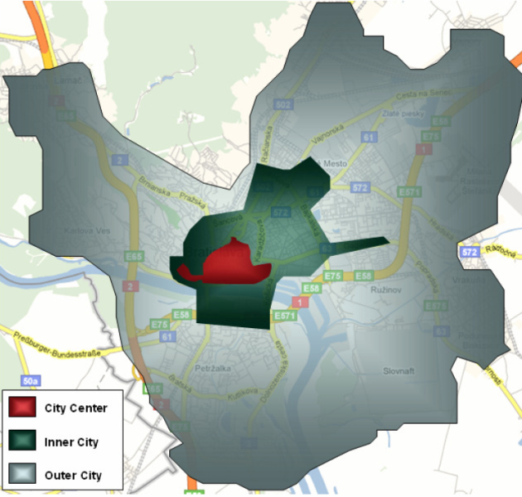

O Bratislava Research Forum

Členovia tohto fóra – Cushman & Wakefield, CBRE, Colliers International a JLL zdieľajú informácie, ktoré nie sú dôverné s cieľom poskytnúť klientom a verejnosti konzistentné, správne a transparentné dáta o trhu kancelárskych priestorov v Bratislave.

Definície

Ponuka kancelárskych priestorov – celkový objem kancelárskych priestorov (Stock): Skolaudované budovy po roku 1993 – zrekonštruované alebo novopostavené, prenajaté alebo v ponuke v štandarde A alebo B v prenájme vlastníka alebo iných nájomníkov. Budovy vo vlastníctve štátu a budovy menšie ako 800 m² nie sú súčasťou celkového objemu kancelárskych priestorov (Stock).

Nová ponuka (New supply): Zrekonštruované a novopostavené stavby v určitom časovom období.
Budovy v štandarde A: Zaradenie zahŕňa splnenie nadštandartných kritérií vrátane nasledujúcich: integrovaný klimatizačný systém, obmedzená hĺbka priestorov, svetlá výška minimálne 2,75 m, flexibilita priestoru, žľaby pre telefónne prípojky, elektrinu a dátové káble alebo zdvojená podlaha, recepcia, krytý prístup autom, výťahy, vstup pre imobilných, záložné zdroje energie.

Budovy v štandarde B: Zahŕňajú typickú nehnuteľnosť na trhu na základe vyššie spomenutých kritérií.

Transakcie na trhu kancelárskych priestorov (Take-up): Hrubé čísla predstavujúce celkovú podlažnú plochu, ktorá bola prenajatá, predaná nájomcom počas určitého časového obdobia. Neobsahuje voľné priestory, ktoré sú v ponuke. Nehnuteľnosť sa považuje za prenajatú dňom podpisu nájomnej zmluvy alebo zmluvy o budúcej nájomnej zmluve. Súhrnné transakcie (Total take-up) zahŕňa aj obnovenia nájomných zmlúv, čisté transakcie (net take-up)neobsahujú obnovenia nájomných zmlúv.

Pre-lease: Aktívny pre-leasing pre kancelársku budovu označuje fázu, počas ktorej je budúcemu nájomcovi ponúknuté konkrétne rozloženie priestorov, pričom budova musí byť vo výstavbe.

Miera neobsadenosti kancelárskych priestorov (Vacancy rate): Percentuálne vyjadrenie voľných prenajímateľných kancelárskych priestorov v pomere k celkovej ponuke kancelárskych priestorov.
Prime rent: Najvyššie dosiahnuté nájomné, ktoré sa vzťahuje na nové kancelárske jednotky s najvyšším štandardom v najlepších lokalitách

Pre viac informácií, prosím kontaktujte ktoréhokoľvek člena Bratislava Research Forum.





